CW Decoder 4の開発
大江 公夫 JA1AOQ/JA9OIR

１．概要
UIAPduino（CH32V003/CH32V006）で開発したCW Decoderをベースに、ESP32と2.8inch液晶を搭載したマイコンボード「CYD（Cheap Yellow Display）」上で動作するCW Decoder 4を開発しました。大型のカラー液晶とタッチパネルにより、デコードした文字に加えてスペクトラムとオシロスコープを同時に表示し、受信状態を確認しながら運用することができます。また、ESP32の処理能力を生かし、トーンとノイズの判別、適応型フィルタによるノイズ低減（NR）、受信周波数の自動追従を実装しました。無線機の音声は、専用のアナログボードで帯域制限した後CYDに入力します。
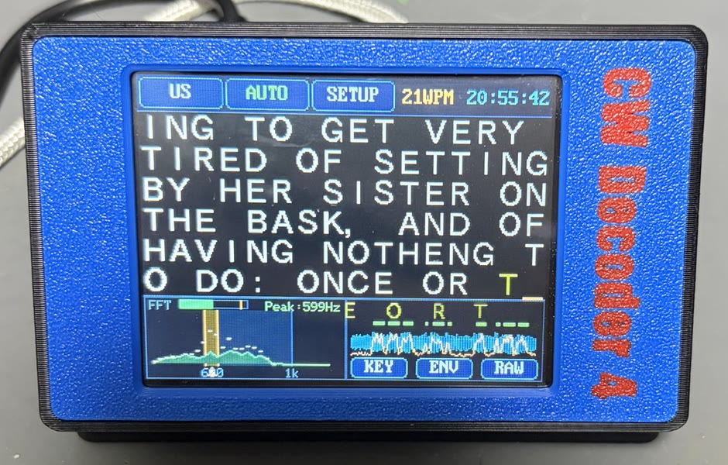

２．特徴
■ ハードウェア仕様
- CPU：ESP32（CYD 2.8inch） 240MHz デュアルコア
- 2.8inch カラーTFT液晶 240×320dot（ST7789またはILI9341）
- 抵抗膜式タッチパネル（XPT2046）による操作
- MAX4466マイクモジュール内蔵、AUDIO IN（3.5mmジャック）接続時はライン入力に自動切替え
- アナログBPF（中心約600Hz）、入力レベル調整用ボリューム、AUDIO OUT
- 電源：DC 9～12V（9V/1Aアダプタ推奨）、CYDのUSB端子からも給電可能
- Wi-Fi（2.4GHz）によるファームウェア自動更新と時刻同期

■ ソフトウェア仕様
以下の3種類の画面をタッチ操作で切替え可能
- デコード画面
欧文・和文(自動/タッチ切替え)、16文字×6行表示
TONE周波数(AUTO、600～1000Hz)タッチ切替え
通信速度（自動追従、4～50WPM）
スペクトラム（約300～1200Hz）とオシロスコープ（約4秒分）を同時表示
- 時計画面
反転フラップ式の時刻表示と、12の国・地域の世界時計（夏時間対応）
- SETUP画面
Wi-Fi設定、ファームウェア更新、NR(ALE)のON/OFF、タッチパネル調整、時刻合わせなど

３．ハードウェア
ハードウェアは、市販のCYDボードと、音声入力・電源を受け持つ専用アナログボードの2枚で構成しています。
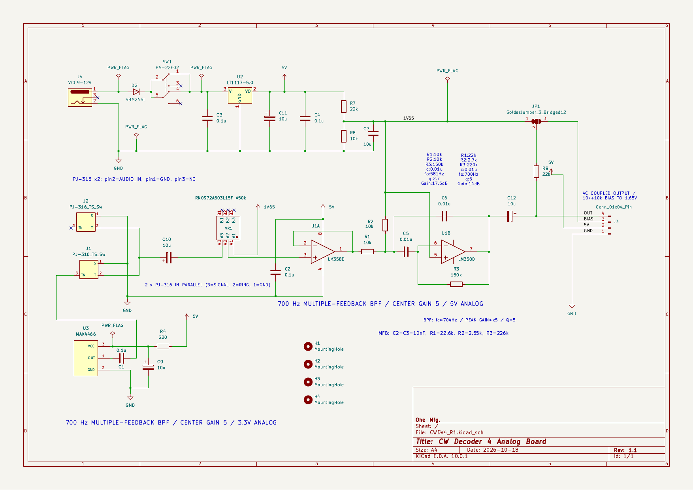
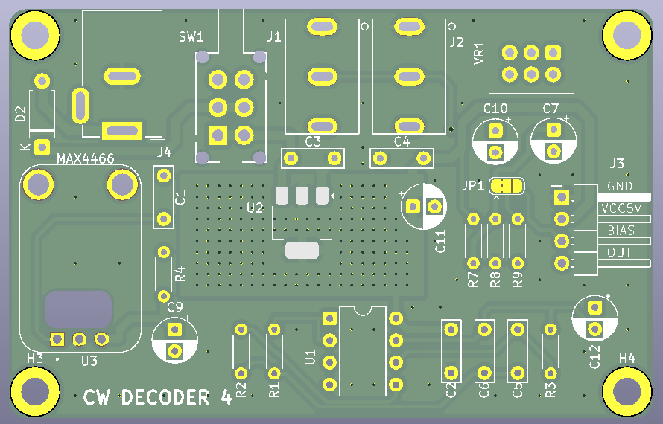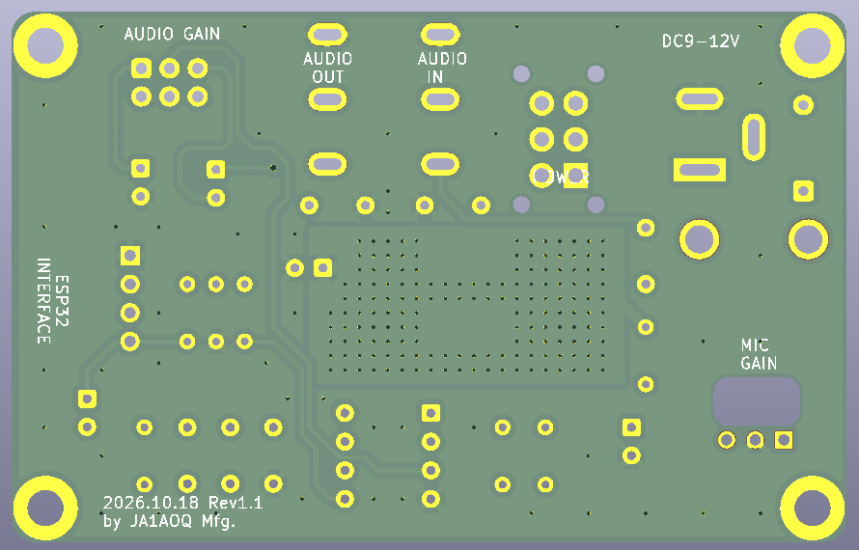
左図はアナログボードの部品面、右図ははんだ面です。
- マイコンボード
CYD（Cheap Yellow Display）は、ESP32、2.8inch液晶、タッチパネルを1枚に実装したボードです。
液晶コントローラにはST7789とILI9341の2種類があり、それぞれ専用のファームウェアを用意しています。
- 電源
DCジャック（外径5.5mm/内径2.1mm、センタープラス）から9～12Vを入力し、LT1117-5.0で5Vを生成してCYDに供給します。
電源スイッチはプッシュ式です。
- 音声入力
AUDIO INにプラグを挿入すると、マイク入力からライン入力に切り替わります。
AUDIO INの音声は、AUDIO OUTからそのまま出力されるため、ヘッドホンやスピーカー等を接続して受信音を聞くことができます。
何も接続していないときは、内蔵のMAX4466マイクモジュールで無線機のスピーカーの音を入力します。
- バンドパスフィルタ
LM358による多重帰還型（MFB）BPFで、中心約600Hzに帯域制限します。
出力はコンデンサで直流をカットし、1.65Vのバイアスを加えてCYDのGPIO35（ADC入力）に接続します。
入力レベルは、スペクトラム上部の入力レベルメーターが黄色のガイドを超えない範囲にボリュームで調整してください。
- LCD/タッチパネル
2.8inch 240×320dot フルカラーLCD、XPT2046 抵抗膜式タッチパネル
描画にはLovyanGFXライブラリを使用しています。
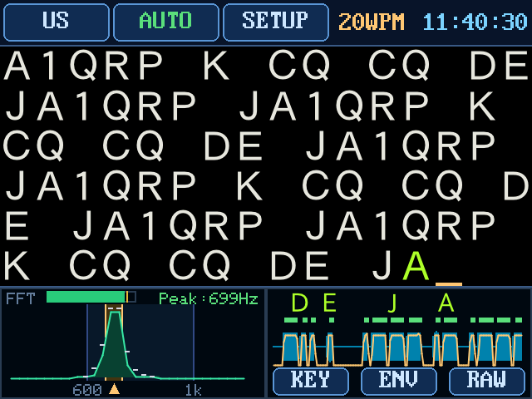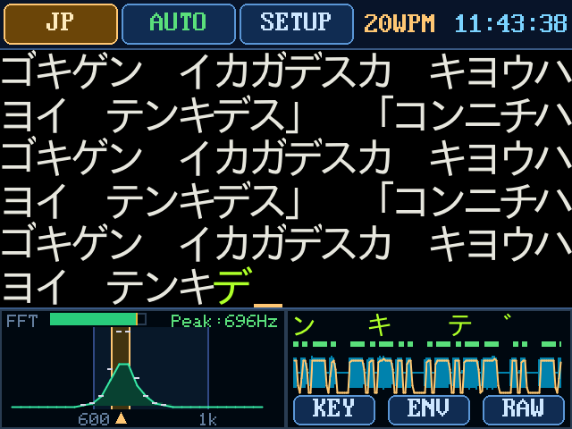
左図は欧文モード、右図は和文モードのデコード画面です。

- USB端子
CYDのUSB Micro-B端子をPCに接続すると、ファームウェアの書き込みおよびログ出力を行うことができます。
ログ出力をスコープビューア（ブラウザで動作するツール）で表示すると、本体のオシロスコープ画面をPC上で再現できます。

４．ソフトウェア
- 開発環境
PlatformIO IDE for VSCode上で、ESP32用のArduinoフレームワークを使用しています。
デコード処理はCH32V（UIAPduino）版と共通のソースで、CH32Vへの移植を考慮して実装しています。
- 処理概要
ESP32の2つのCPUコアに処理を分担させています。Core 0のdspタスクがデコードとスペクトラムの計算を、Core 1のメインタスクが画面表示とタッチ操作を行います。

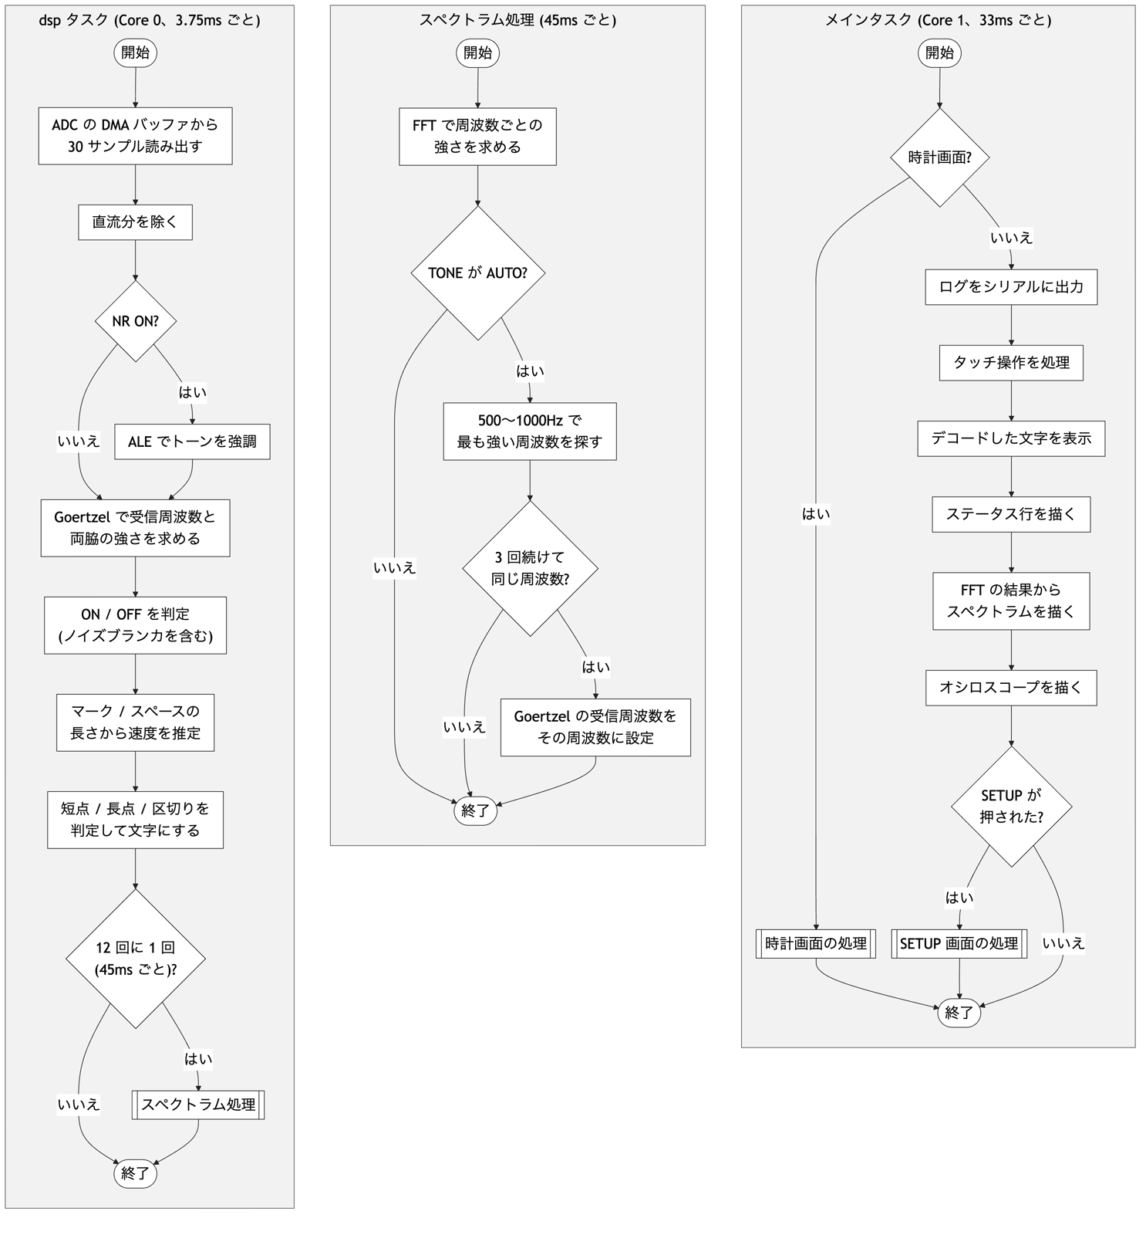

- CW Decoder処理（dspタスク、3.75msごと）
CW DecoderはOZ1JHM氏が公開されているCW Decoderをベースに、CH32V版で行った改良を大幅に拡張させています。
  - 音声サンプル取得
ADCを32kHzで連続変換し、DMAでバッファに格納します。
4点ずつ平均して8kHzにし、30サンプル（3.75ms）ごとに処理します。
入力の平均値をバイアス値として減算し、0を中心とした波形にします。
  - NR（Noise Reduction）
ALE（Adaptive Line Enhancer、適応型ラインエンハンサ）で、入力から周期的な成分（トーン）を強調します。
2ms以上前の64サンプルから次のサンプルを予測し、係数はNLMS法で自動調整します。トーンは予測できますがノイズは予測できないため、出力ではノイズが減衰します。
  - 対象TONE成分を抽出
Goertzelアルゴリズムで、受信周波数と、その両側±133Hz、±267Hzの強さを求めます。
窓（1回の計算に使う入力の範囲）は120サンプル（15ms）とし、30サンプルずつずらして計算します（45WPM以上では60サンプルに短縮します）。
両側の周波数は、純音であれば0になる位置に設定しているため、中心だけが大きいときはトーン、両側も大きいときはノイズと判別できます。
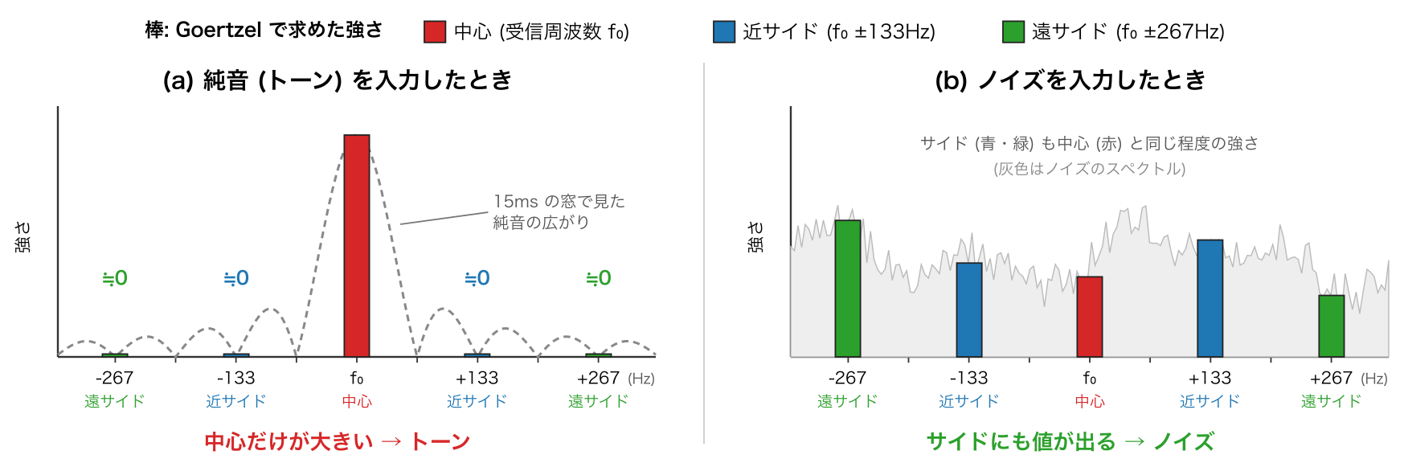
左図は純音、右図はノイズを入力したときの、受信周波数（中心）と両側（サイド）の強さです。点線は15msの窓で見た純音の広がりで、66.7Hz（＝1÷15ms）ごとに0になります。サイドをこの位置に置くことにより、純音ではサイドがほぼ0になり、周波数成分が広く分布するノイズではサイドにも値が現れます。
ノイズと判別した場合は、振幅が大きくてもマーク（トーンON）とはしません。また、ノイズと判別したときの振幅からしきい値の下限を引き上げます。これにより、ノイズが増えた場合でも、ノイズを文字として誤表示することを抑止します。
  - CW信号検出
トーンの振幅としきい値、中心と両側の比から、CW信号のON/OFFを判定します。ONとOFFの条件は個別に設定し、境界付近での頻繁な切り替わりを防止しています。
しきい値は受信信号に合わせて自動で更新します。
  - ノイズブランカにより、短時間の信号変動を削除します。
  - dot/dash 判定
CW信号のON時間からdot/dashを判定します。
dotとdashの長さの比（1:3）から単位長を求め、WPMを推定します（4～50WPM）。
  - 文字間/単語間を判定
符号内と文字間の境界は、実測した符号内スペースと標準の文字間（3 unit）の中間に設定します。
符号内スペースが長い送信でも、1文字が複数の文字に分割されることを防止できます。
  - 文字の確定
確定したCWコードから文字テーブルを検索し、文字に変換します。
以下の略語もデコード可能です。（AR/KN/BT/VA/HH/BK/UR/ホレ/ラタ）

- スペクトラム処理（45msごと）
FFTで周波数ごとの強さを求め、スペクトラムを表示します。
  - TONE AUTO
TONEがAUTOのときは、500～1000Hzの範囲で最も強い信号の周波数に設定します。
受信中（トーンON）は小幅な補正のみを行い、ほかの信号には追従しません。
  - 受信周波数の手動設定
スペクトラム上をタップすると、その周波数に受信周波数を設定します。

- 画面表示（メインタスク、33msごと）
デコードした文字、ステータス行、スペクトラム、オシロスコープを描画します。
オシロスコープには、入力波形（RAW）、受信周波数成分の強さ（ENV）、抽出したマーク/スペースとデコード結果（KEY）を重ねて表示します。
スペクトラム/オシロスコープは画面をダブルタップすることで全幅表示に切り替わります。
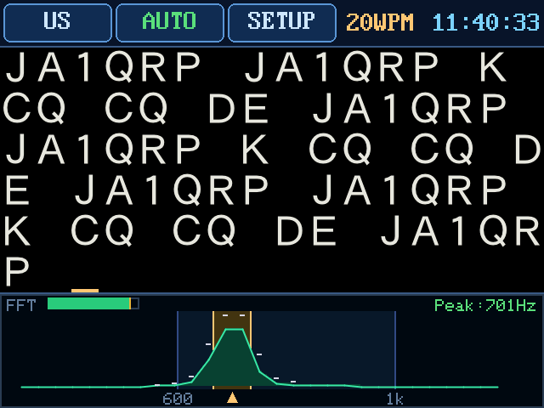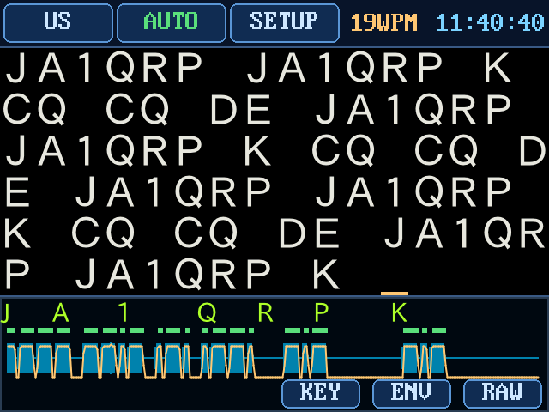
左図はスペクトラム、右図はオシロスコープの全幅表示です。

- 時計画面/SETUP画面
時計画面では、選択した国の時刻を反転フラップ式で表示し、12の国・地域の時刻を一覧表示します。時計画面の表示中もデコードは継続します。
Wi-Fiを設定すると、NTPで時刻を同期します。受信中はWi-Fi通信を行わず、通信によるノイズが受信に影響することを防止しています。
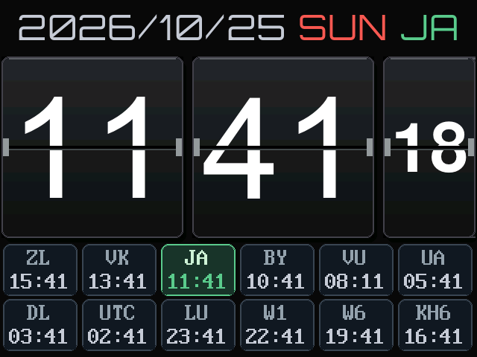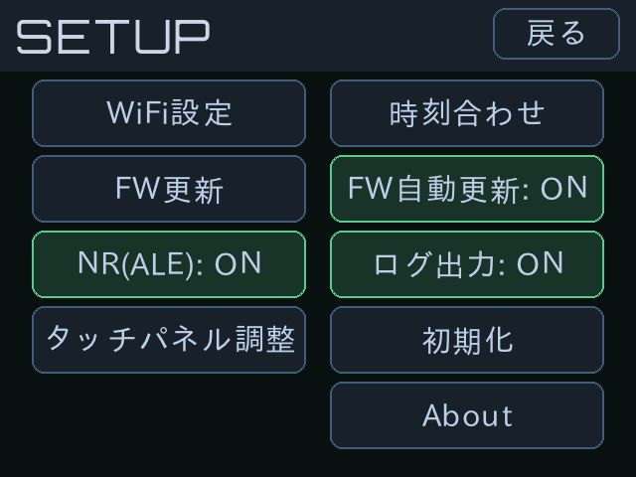
左図は時計画面、右図はSETUP画面です。

- ソフトウェア・アップデート
以下の3つの方法でファームウェアを更新できます。
  - FW自動更新：Wi-Fiを設定しておくと、起動時に更新を確認します。新しいファームウェアがある場合は、画面の「更新」をタップするだけで更新して再起動します。
  - FW手動更新：本体がWi-Fiのアクセスポイントになり、スマートフォンまたはPCのブラウザからファームウェアファイルをアップロードして更新します。
  - USB書き込みツール：PCのChrome/Edgeから、USB経由でファームウェアを書き込みます。開発環境のインストールは不要で、過去のバージョンへの変更や設定の初期化にも使用できます。
  - 更新に失敗した場合も更新前のファームウェアは保持されるため、再起動すると更新前のファームウェアで起動します。

５．CYDについて
CYD（Cheap Yellow Display）は、ESP32-2432S028Rなどの型番で販売されている、液晶付きESP32ボードの通称です。基板が黄色であることからこの名前で呼ばれており、海外通販等で安価に入手できます。
ESP32（240MHz デュアルコア、Wi-Fi/Bluetooth内蔵）に、2.8inch 240×320dotのカラー液晶、抵抗膜式タッチパネル、microSDカードスロット、RGB LEDなどを搭載しています。USBケーブル1本で電源供給とプログラムの書き込みが可能で、Arduino環境でそのまま開発できるため、表示付きの電子工作に広く利用されています。なお、同じ外観でも液晶コントローラが異なる製品があるため、本機では起動時のシリアル出力とAbout画面で、ファームウェアが対応する液晶コントローラを確認できるようにしています。

６．まとめ
CH32V版のCW Decoderで開発したデコード処理を、ESP32と大型液晶を搭載したCYDに移植し、CW Decoder 4を開発しました。ESP32の処理能力により、トーンとノイズの判別、ALEによるノイズ低減、受信周波数の自動追従を実現し、ノイズの多い環境でもデコード率を大幅に改善しました。また、スペクトラムとオシロスコープの表示により受信状態を目で確認でき、Wi-Fiによる時刻同期とファームウェアの自動更新により、購入後も最新の機能を使用できます。

７．謝辞
本開発にあたり、CW Decoder の公開ソースコードを提供されている OZ1JHM Skovholm Hanson Hjalmar 氏に深く感謝いたします。
また、LovyanGFX をはじめとするオープンソースのライブラリ・開発環境を提供してくださっている関係各位、ならびに本開発に関して有益なご意見・ご助言をいただいたアマチュア無線関係者の皆様に感謝いたします。

